E-DOS 방지를 위한
Web Application Firewall(WAF) 구현
김경민(팀장), 배동수 – 한양대학교(ERICA)

1. 서론
현재 IT 업계는 “클라우드”라는 기술에 집중하고 있다. 클라우드는 하드웨어적, 소프트웨어적 리소스를 제공하여 초기 비용 없이 서버를 구축할 수 있는 능력을 가지고 있다. 이런 클라우드는 떠오르는 기술로 각광받고 있으며, 리소스를 사용한만큼 지불하면 되는 구조이기에 많은 사람들이 애용하고 있다.
하지만 이런 시스템이 나오면서 같이 생긴 ‘E-dos’는 이런 사용한만큼 지불하는 구조, “Pay as you go” 단점을 악용하기 위해 나온 공격 기법으로서, Auto Scaling을 유발하여 비용적 문제를 높이는 악명 높은 공격이다. 이런 공격을 방지하고자 AWS의 WAF(Web Application Firewall)을 기준으로 삼아 보안 프로그램을 구축하고자 한다.

핵심 아이디어는 다음과 같다.
- L7 특징을 이용한 다단계 룰 기반 선제 필터링 + Isolation Forest 등 비지도 학습 기반 이상치 탐지의 하이브리드 접근.
- Valkey(Redis - ElastiCache) 에 중앙 블랙리스트를 저장, TTL 기반 자동 해제로 운영비용/운영복잡도 최소화.
- FastAPI 기반 detection/responder 로컬에서 생성 후, ECR로 업로드 및 ECS로 클러스터 형 관리

2. 본론
본 목차에서는 시스템의 요구사항과 범위, 전체 아키텍처 구성, 데이터 및 특징, 탐지 로직 등 대표적인 프로젝트의 본문을 다룬다.

2-1. 요구사항 및 범위
- 요구사항
  - AWS WAF/Shield Advanced 미사용 전제에서 L7 탐지/대응 능력 확보
  - Serving 경로에 병목을 만들지 않는 Auto Scaling 가능한 아키텍쳐
  - 자동화: 탐지→대응(차단)까지 API 연동
  - 운영성: 블랙리스트 TTL 관리, 지표/로그, 알림

- 구현 범위(2025.06–2025.08 PoC)
  - FastAPI 기반 detection/responder 컨테이너 서비스 개발
  - Valkey(ElastiCache for Valkey) 사용: 키 blacklist:<ip> TTL 기반 차단 상태 저장(기본 300초)
  - 룰 기반 다단계 탐지(헤더 프로파일, IP 빈도, GeoIP, GraphQL 규칙 등)
  - Isolation Forest+LOF 앙상블 기반 비지도 이상탐지, StandardScaler 적용 (PoC)
  - Jenkins 기반 CI, Docker 빌드, ECS(Fargate) 배포

- 미구현/부분 구현
  - JA3/JA4 실데이터 수집·검증(설계 반영, PoC 수집 미완)
  - Envoy/Nginx External Auth 연동 통한 강제 차단

2-2. 전체 아키텍처
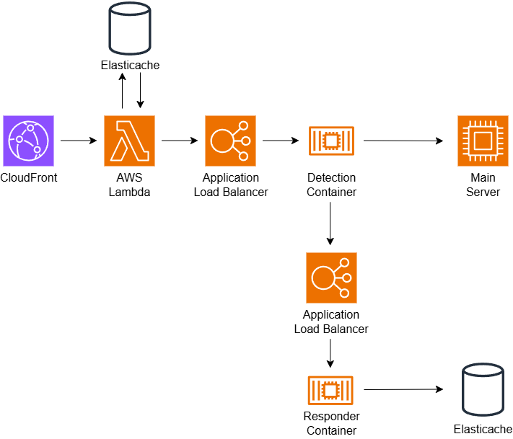
- 데이터 흐름(본 구현)
  - CloudFront가 정적/동적 요청을 수용, API 요청은 API Gateway로 전달.
  - API Gateway는 Lambda(프록시 통합)를 호출.
  - Lambda가 Valkey에서 blacklist:<ip> TTL을 조회하여 사전 차단(403) 여부 판단.
  - 허용 시 Lambda가 프라이빗 ALB로 요청을 전달(또는 메타데이터 전송)하여 detection이 분석.
  - 이상 판정 시 responder가 Valkey에 블랙리스트를 기록/연장 → 이후 동일 IP는 Lambda 단계에서 즉시 차단.
- 역할 정리
  - CloudFront: 캐싱/엣지 TLS/지연 단축/JA3, JA4 Fingerprint 헤더에 주입
  - API Gateway: Lambda로 원본 헤더 전달
  - Lambda(Pre-check): 블랙리스트 조회(Valkey) 및 허용 시 ALB로 프록시.
  - ALB: Fargate 서비스 로드 밸런싱/헬스체크.
  - detection/responder: 탐지/차단 집행(Valkey와 연동).

2-3. 데이터 및 특징
- 요청 기반 특징
  - 경로 토큰(Path tokens), 쿼리 파라미터 수/엔트로피, Content-Length, UA, Accept-Type
  - IP 빈도/버스트: 분당/초당 카운트, 슬라이딩 윈도우
  - GeoIP 국가 코드(MaxMind DB 사용)
  - GraphQL: Introspection, depth/complexity, 쿼리 키워드
  - TLS Fingerprint: JA3/JA4 해시(수집/적용은 향후 과제)
- 인코딩/스케일링(ML)
  - method: 미지 값 -999 인코딩
  - accept_type: max+1 인덱스 인코딩
  - referer_domain: Top-20 + __OTHER__
  - 간격/빈도형 변수는 구간 스케일링
- 수치형 특징
  - 로그 변환(Log Transform): 왜도가 큰 지표(IP 요청 빈도 등)에 적용해 분포 왜곡 완화.
  - 표준화(StandardScaler): 평균 0·표준편차 1로 스케일 조정 → 이상치 영향 감소, 모델 안정성 향상.
- 범주형 특징
  - 레이블 인코딩: Method, Accept 등 저카디널리티 특징에 적용; 미학습 값은 별도 인덱스로 처리.
  - 빈도 기반 인코딩: Referer 도메인은 상위 20개만 유지, 나머지는 __OTHER__로 통합.
  - 특징 해싱(Feature Hashing): User-Agent, 경로 토큰 등 고카디널리티 특징을 고정 길이 벡터로 변환 → 메모리 효율·확장성 확보.
2-4.탐지 로직
-Rule 기반 탐지
Stage 0 — 즉시 차단(경량) - 비정상 Content-Length, 의심스러운 고정 패턴 경로, 명백한 REST 스키마 위반
Stage 1 — 헤더 프로파일/UA 블랙리스트 - 브라우저 헤더 조합 검증, 의심 UA 가중치 부
Stage 2 — IP 빈도/버스트 - 분당/초당 임계 초과 시 점수 가중, 재범 시 배수 증가
Stage 3 — GeoIP - 국가 블록리스트/허용리스트 기반 가중치
Stage 4 — TLS Fingerprint 불일치/블랙리스트(설계) - JA4>JA3 우선, 해시 블랙리스트/스푸핑 의심시 가중치
Stage 5 — GraphQL 규칙 - Introspection 차단, depth/complexity 임계 초과 시 가중치/차단
=> 점수 S ≥ T 이면 이상으로 판정, responder 호출로 차단 요청.

-ML기반 탐지
- 모델: Isolation Forest + LOF(Local Outlier Factor, novelty=True) 앙상블 — OR 규칙(둘 중 하나가 -1이면 이상)
- 학습 파이프라인 : 전처리(인코딩/스케일링) → 학습(IF,LOF) → 앙상블 판정(OR) → 평가
- 주의사항(프로젝트 메모 반영)
  - contamination 튜닝, 간격 스케일링 필요
  - LabelEncoder 한계 인지(범주 확장성), 미지 값 처리(-999/__OTHER__)
  - referer_domain 희소도 완화 Top-20과 Other 버킷 전략

2-5. 대응 및 차단
- 대응 위치(현 구현 상)
  - 1차: Lambda Pre-check 단계에서 Valkey 조회 후 즉시 403(블랙리스트 TTL 기준).
  - 2차: detection이 이상 판정 시 responder 호출 → Valkey에 blacklist:<ip> 저장/연장.
- Valkey 키 설계: blacklist:<ip> (값: reason, first_seen, last_seen, score 등), TTL 기본 300초(가변).
- 재발 시 지수 연장: 재탐지 시 TTL 가중 증가 옵션(예: 5분→15분→1시간).

3. 리스크 및 한계
- TLS 지문 수집 미완 → 스푸핑 탐지 한계
- 참신한 UA/경로 변형에 대한 오탐/미탐 가능성
- Valkey 의존(단일 장애점) → 멀티 AZ/리드 리플리카 검토 필요
- 앱/엣지 단계에서의 강제 차단 집행 미흡(External Auth 연동 필요)
- 지도학습 부재에 따른 정밀도 한계
4. 향후 목표
- JA4 기반 TLS 지문 수집 파이프라인 구축
- One-Class SVM 등 대안 모델 비교, 임계 적응화(Adaptive Threshold)
- GeoIP/ASN 평판 스코어링 및 정책화
- 대시보드(Grafana) 및 알림 룰 정식 운영
- 탐지된 로그를 정기적으로 레이블링하여 지도학습 도입

